Обращение к родителям.
Дорогие родители, не надо ругать нас из-за того что мы играем! Давайте посмотрим, какие бывают игры и есть ли в них польза или только вред.
Жанры игр
Но прежде чем мы будем описывать видеоигры давайте разберём их жанры.

3D-шутеры, «бродилки-стрелялки»
— в играх данного типа игрок, как правило, действуя в одиночку, должен уничтожать врагов при помощи оружия ближнего боя (как правило холодного) и стрелкового оружия (чаще всего огнестрельного оружия и энергетического), для достижения определённых целей на данном уровне, обычно, после достижения заданных целей игрок, переходит на следующий уровень.

Аркада (англ. Arcade) — игра, в которой игроку приходится действовать быстро, полагаясь в первую очередь на свои рефлексы и реакцию. Игровой процесс прост и не меняется в течение игры. Аркады характеризуются развитой системой бонусов: начисление очков, постепенно открываемые элементы игры и т. д.

Симуляторы и Менеджеры (англ. Simulation, Simulator) — игры, предоставляющие возможность симуляции и управления тем или иным процессом из реальной жизни.

Спортивные
Спортивный симулятор (англ. Sport game; другое название — «спортсим», от англ. sport simulator — симулятор спорта). Как и следует из названия — имитация какой-либо спортивной игры, наибольшее распространение получили имитации футбола, хоккея, баскетбола, тенниса и гольфа, боулинга и бильярда.

Стратегии
Стратегии (англ. Strategy) — игры, требующие планирования и выработки определенной стратегии для достижения некой конкретной цели, например, победы в военной операции.
Приключения
Приключение (англ. Adventure) — игра-повествование, в которой управляемый игроком герой продвигается по сюжету и взаимодействует с игровым миром посредством применения предметов, общения с другими персонажами и решения логических задач.

Головоломки
Кроме сбора предметов и их использования, в этих играх решаются различные головоломки, в той или иной степени интернированные в сюжет, и на решение головоломок делается основной упор. Обычно может понадобиться сборка различных, нередко абсурдных как по виду, так и по функциональности, механизмов.

И́нди-игра́
(англ. Indie game, от англ. independent video game — «независимая компьютерная игра») — компьютерная игра, созданная отдельным разработчиком или небольшим коллективом
Песочница — (англ. Sandbox) — жанр некоторых компьютерных игр или программ, где главными возможностями являются полная или частичная конфигурация — управление предметами, терраформинг, создание карт. В специализированных программах вы можете свободно конфигурировать все предметамы и текстуры на карте.

Самые популярные игры у школьников
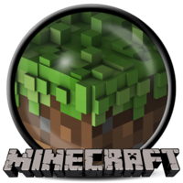
Командная игра | нет
Логика | нет
Реакция | Нет
Английский язык | да
Стратегия | да
Внимание | да
Отдых | да
Временная память | да
Популярность | 22%
Minecraft
Является игрой созданной в 2011 жанра

Компьютерная инди-игра в жанре песочницы с элементами симулятора выживания и открытым миром, разработанная шведским программистом Маркусом Перссоном, известным также как «Notch», и позже выпускаемая основанной Перссоном компанией Mojang. Портированием и поддержкой версий игры для игровых консолей занималась британская компания 4J Studios. В 2014 году компания Mojang и права на Minecraft были приобретены американской компанией Microsoft за 2,5 миллиарда долларов США.
ОТДЫХ Я считаю что это игра не вредна но увлекаться не стоит, и сейчас я расскажу почему.Сама игра это куча квадратных миров который каждый опаснее другово в игре вы играете за не кого стива (Stive) который просыпается в этом мире. СТРАТЕГИЯ В игре есть много стратегий развития для достижения цели но все они похожи. ВНИМАНИЕ В игре вам позволяют развиться с 0 до современного человека также можно выучить несколько английских слов быть внимательным и примерно узнать как люди развились от «неандертальца» до «нас»,но не надо забывать ведь главная цель этой игры убить дракона и сейчас я расскажу как это сделать в деталях
1 Развиться от дерева до алмазов
1.1 Срубить дерево и сделать верстак
1.2 Сделать кирку
1.3 Добыть камень
1.4 Сделать каменную кирку
1.5 Добыть железо
1.6 Сделать железную кирку
1.7 Добыть алмазы
1.8 Сделать алмазные вещи: Кирку ,меч , топор , лопату , броню
2 Сделать портал в Ад
3 Войти в портал в Ад
4 Найти адскую крепость
5 Убивать ифритов
6 Войти в нормальный мир
7 Сделать предмет для поиска портала Края
8 Найти портал в край
9 Активировать портал
10 Войти в портал
11 Убить дракона.
Эта стратегия игры неизменима, а для новичка эта стратегия неизвестна ведь новичок пройдёт эту игру лишь за 10 часов тем как профессионал может пройти и за 5 часов. Новичок будет тренировать свой навык стратега пока не дойдёт до открытие этой тактики .В этой игре есть 2 этапа 1 этап убийство дракона и 2 этап в котором вы мега развитый и сильный человек без цели странствующий по миру и тогда когда вы на 2 этапе вы уже сами решаете что делать.
Сама игра имеет режим сетевой игры в котором вы можете поиграть с другими игроками или просто повеселиться с друзьями. АНГЛИЙСКИЙ ЯЗЫК Но не надо забывать про английский язык ведь в этой игре можно узнать много слов которые с большим шансом понадобятся вам в жизни а объём слов которых вы можете выучить .ВРЕМЕННАЯ ПАМЯТЬ Также в этой игре вы можете потренировать свою память ведь если вы не будете определяться то весь труд уйдёт в никуда.

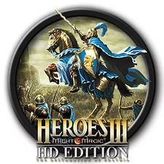
Командная игра | да
Логика | да
Реакция | нет
Английский язык | да
Стратегия | да
Внимание | да
Отдых | да
Память | да
Популярность | 13%

ГЕРОИ МЕЧА И МАГИИ
Компьютерная игра в жанре пошаговой стратегии с элементами RPG, третья часть в серии Heroes of Might and Magic. Игра была разработана компанией New World Computing и выпущена компанией The 3DO Company 28 февраля 1999 года. Локализатором Heroes of Might and Magic III в России является компания «Бука», которая выпустила русскую версию игры 15 марта 2000 года .
Год выхода1999 г.

ОТДЫХ +ВНИМАНИЕ Я считаю эту игру полезной потому что здесь вы увидеть некоторых персонажей из мифов и легенд, понять что значит правление государством и сейчас я приведу пример: КОМАНДНАЯ ИГРА ну начнём с того что без командной игры здесь не обойтись ведь в больших заданиях вам надо будет объединиться чтобы обмениваться ресурсами армией и просто вместе нападать на города противника ,ЛОГИКА логика здесь нужна тоже ведь когда ты ходишь по миру ты должен понимать что ты не можешь всех победить ничего не делая, и должен разрабатывать план ваших действий .АНГЛИЙСКИЙ ЯЗЫК Играя в эту игру ваша реакция не станет лучше но за то если вы скачаете официальную версию игры на английском то вы можете узнать как на английском например грифон или крестоносец. СТРАТЕГИЯ На поле битвы вы можете очень хорошо развить навык стратега что может вам помочь вам уже в реальном мире а без внимания вы тут также ничего не сделаете ведь вы должны наблюдать за всем миром и расчитавать все возможные ходы врага и опережать его в чём то ни было армии или постройке города. ПАМЯТЬ Память здесь тоже нужна как ни когда хоть вы можете что то забыть когда вам уже это не понадобится(она также называется краткосрочной) но даже так вы может хоть немного но улучшите свой навык запоминания. Цель этой игры победить противника получить артефакт или уничтожить какого то монстра. Ещё в этой игре вам всегда дают право выбора в начале вам даётся выбор на какой карте вы будете играть и какой у неё размер или сложность врагов(если вы играете против компьютера) потом есть выбор героя, города, города противника после вам также даётся выбор по какой тактике действовать :набирать войско или набирать ресурсы, защищать свой город или захватывать вражеский воевать с монстрами или с врагами ,конечно победить просто собиранием ресурсов или обороной города вы не выиграете но вы можете всегда сменить тактику ,а когда вы дерётесь вы можете выбрать любой ход использовать магию или нападать войском и так далее.

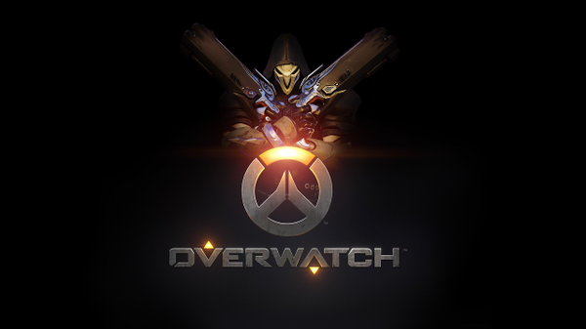
Командная игра | да
Логика | да
Реакция | да
Английский язык | да
Стратегия | да
Внимание | Да/нет
Отдых | да
Память | нет
Популярность | 13%

Overwatch – это командный 3D шутер от первого лица. В этой игре нет уровней, но есть матчи.Есть два режима.
Первый – это захват точки. Две команды по шесть человек выбирают разных героев со своими способностями и пытаются захватить точку. Выбор персонажей очень важен. Они должны взаимодействовать друг с другом, поэтому в игре очень важна стратегия и логика.
Второй режим - это толкание груза. Начало такое же, но цель одной команды дотолкать груз за определенное время в определенное место, а другой - помешать противнику это сделать. Если играть командно, то победить будет намного легче. Но стрелять хорошо тоже надо уметь. Также надо уметь вовремя использовать способности. Если не будет реакции, ты будешь практически бесполезен.
Это игра хорошо развивает логику, реакцию, учит работать в команде.
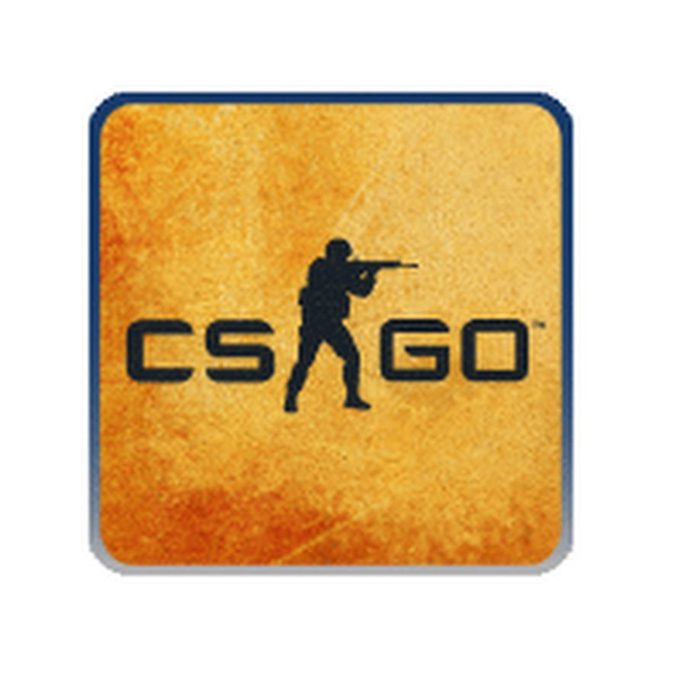
Командная игра | Да
Логика | да
Реакция | да
Английский язык | Нет/да
Стратегия | да
Внимание | Да/нет
Отдых | да
Память | нет
Популярность | 27%
Cs:Go – это 3D шутер от первого лица.
В этой игре тоже нет уровней, но есть матчи. Когда начинается матч, ты выбираешь за кого играть – за спецназ или за террористов. Террористы должны заложить бомбу на одной из двух точек на карте на выбор. Спецназ должен помешать террористам. Если террористы уже заложили бомбу, спецназ должен ее обезвредить в течение 45 секунд. Всего 30 раундов. Играют до 16 побед. У игроков есть возможность выбрать оружие после каждого раунда, купить его на заработанные деньги. Если ты сыграешь много матчей, то ты получаешь ранг. В этой игре очень много тактик, поэтому нужно хорошо ладить с командой. Также очень важна покупка оружия, гранат на полученные деньги. Всегда приходиться выбирать, покупать оружие или же подкопить на более хорошее оружие и купить его в следующем раунде . Еще нужно уметь быстро сообщать о местонахождении противника. Для этого люди сами называют те или иные места. Все названия на английском, т.к. ты обычно играешь с иностранцами. Словарный запас небольшой, где - то 40 слов, на уровне 5-7 класса. Так что английский тоже присутствует.
В этой игре есть окраска оружия, или скины. Скины платные – от 0,66 руб до 100 000 руб. Многие люди бессмысленно тратят тысячи рублей на скины.
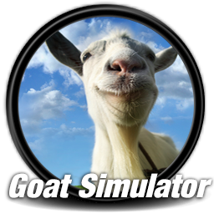
Командная игра | Нет
Логика | Да
Реакция | нет
Английский язык | Нет
Стратегия | нет
Внимание | Да/нет
Отдых | да
Память | да
Популярность | 18%
Goat Simulator (рус. Симулятор козла) — видеоигра, разработанная студией Coffee Stain Studios в 2014 году. Выпущена на персональных компьютерах через сервис цифровой дистрибуции Steam 1 апреля 2014 года.11 августа 2015 года, игра вышла на PS3 и PS4 в Америке. 12 августа 2015 года в Европе.
Игра была создана в качестве первоапрельской шутки и поэтому в ней нет и намёка на какой-то особый смысл. Однако многим игра понравилась. Лишённая всякого смысла, игра позволяет окунуться в новую реальность, где нет ни норм, ни правил.
Для начала мы имеем возможность выбрать образ своего козлика. Выбранный персонаж достаточно точно копирует настоящее животное: издает звуки, бегает, прыгает и т.д.
В начале игры герой находится в ограждённом пространстве, окружённый множеством самых обычных вещей. Чтобы продвинуться дальше необходимо с этими вещами что-то сделать. И вот тут-то и начинается самое веселье! Обычные, скучные, привычные в реальной жизни предметы и действия, в этой игре приводят к неожиданным, нелогичным, а порой и просто абсурдным последствиям. Например, если вы рискнёте попробовать арбуз, он может запросто прилипнуть к языку вашего козлика. От этого язык животного растянется как жевательная резинка и будет тащиться за ним через весь загон. Картина конечно, не самая добрая, но очень смешная. Таких приключений может быть сколько угодно, если набраться смелости и попробовать каждый предмет на ощупь и вкус! Изучив в своем загоне все возможное, логично попробовать на прочность забор, свергнуть это препятствие на своём пути и отправиться в увлекательное путешествие.
Симулятор Козла- игра без ограничений! Здесь возможно всё, что находится за гранью привычной логики вещей и здравого смысла. Можно сразиться на арене с аналогичным козлом, на глазах у любопытных зрителей, а можно, стоя в «пентаграмме», вызвать стадо «бесов» с рогами, скрутить их в бараний рог и, в сопровождении грома и молнии, отправить в небытие. Игровые очки насчитываются буквально за все.
Изюминка игры заключается в том, что она изобилует разнообразием всевозможных предложений, отсылок и секретов. Чтобы отыскать все секретные места и предметы, решить все загадки, потребуется хорошая смекалка. Например, для того что бы найти одну из редких шляп, нужно решить загадку, ответ на которую разбросан по всему городу. Потренировать память придется при изучении и запоминании карт местности и всех их закоулков. Задача эта совсем не проста, так как локации в игре большие и проработаны до самых мелочей.
В целом игра безусловно расслабляет, не ставит никаких целей и задач, она не лишена юмора.
Меня смущает сверхъестественность всех манипуляций. К примеру, если ворваться в дом к человеку и перевернуть обеденный стол, то обрушится вся мебель и обедающие люди погибнут. В этой игре выйти из сражения победителем – проще простого. Это вызывает ложную уверенность в собственном всесилии и переоценивание собственных возможностей. Еще одним минусом является участие в убийственных ситуациях, где нужно быть зачинщиком злых и жестоких поступков, иначе игра становится бессмысленной. Кто-то может посчитать игру слишком жестокой и способствующей развитию у ребенка агрессии. Но здесь важно отметить, что уровень жестокости в игре определяется самим игроком. Создатели никак в этом не участвуют и не прививают агрессию искусственным путем. Иначе симулятор был бы запрещен. Однако детям младшего школьного возраста, с неустоявшейся психикой эту игру рекомендовать никак нельзя. Поэтому ограничение по возрасту у симулятора 12+
Но если вам больше 12 лет, если вы не желаете заморачиваться стратегиями, логикой и сюжетными линиями, если вы хотите просто расслабиться и повеселиться- эта игра для вас!

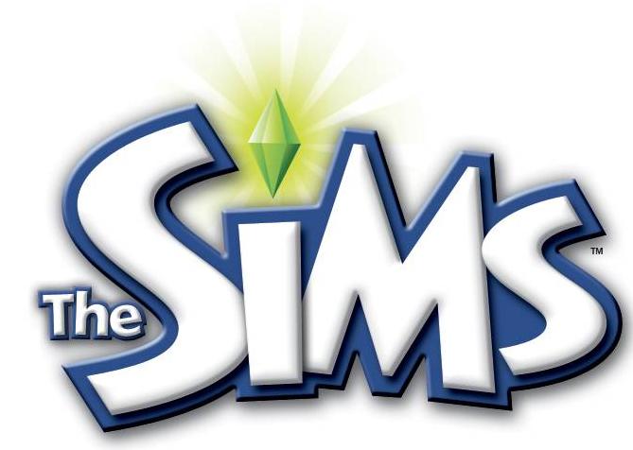
Командная игра | Нет
Логика | Да/нет
Реакция | нет
Английский язык | Да/нет
Стратегия | нет
Внимание | нет
Отдых | да
Память | нет
Популярность | 32%
The Sims-однопользовательская видеоигра в жанре симулятора жизни, разработанная командой разработчиков Maxis под руководством гейм дизайнера Уилла Райта и изданная компанией Elecrtonic Arts.Игра вышла 31 января 2000 года для Microsoft Windows и 25 июля 2000 года для Mac OS X. Помимо этого, в 2003 году состоялся выпуск другой версии игры для PlayStation 2.Xbox и GameCube.В отличие от базовой игры, The Sims для консолей имеет полноценный 3D-движок.
При запуске игры вы автоматически попадаете в городок Сансет Вэлли, который по сюжетной линии был основан семьями Гот и Ландграаб. Так же в городке проживает 26 семей. Все они разные по составу, возрасту и характеру . Например семья Гот (Карнелия и Гюнтер) живут в большом викторианском особняке и воспитывают своего маленького сына Мортимера.В одном из современных домов живёт молодая вдова Агннес. Рядом с ними живёт семья Альто, заполучившая своё богатство обманом и махинациями. Альто злые персонажи, но их дочка Холли добрая девушка. Помимо вышеуказанных семей, в городе живет множество одиноких персонажей.
Итак, попадая в Сансет Вэлли, нам доступны два режима. «Настройка игры» и «Изменение города».В настройках мы должны создать свою виртуальную семью симов. Их может быть от 1 до 8. Симов можно выбрать из предложенного списка или создать в редакторе персонажей. Возраст персонажа может варьироваться от младенца до старика. Помимо этого редактор позволяет нам выбирать нужный оттенок кожи, причёску, цвет волос, изменять черты лица, телосложения и фигуру сима. Так же для каждого персонажа выбирается жизненная цель и черты характера сима. В базовой версии игры доступны 63 черты характера .Каждому симу можно выбрать 5 черт, но они не должны противоречить друг другу (например семьянин –одиночка). При создании нескольких персонажей образуются родственные связи (муж, жена, сын, брат и т.д.).Можно завести домашнего питомца.
Готовую семью селят на свободный участок. Смысл игры в управлении своей семьёй. Скажем прямо -задача не простая. Каждый сим имеет свои потребности, желания, цели, настроение. Задача игрока сводится к их выполнению. Для этого необходимо совершать множество действий, улучшать навыки сима, укреплять связи с другими персонажами .
В игре доступно множество социальных взаимодействий с разными симами : от простой симпатии, дружбы до романтики или открытой вражды. Начинаются отношения с нейтральных. Чтобы их улучшить, надо общаться с персонажем.
Другая цель игрока заключается в пополнении семейного бюджета. Для этого надо устроиться на работу. Каждая профессия разделена на 10 ступеней. Сим начинает карьеру с низшей должности, получая небольшую зарплату. Виртуальная валюта называется симолеон.
Третьей задачей игрока является строительство дома и благоустройство участка. Однако строительство ограниченно семейным бюджетом.
Жизнь в Сансет Вэлли кипит и захватывает игрока. Здесь всё как в жизни, есть соседи с которыми можно поругаться, можно сходить в кино или на дискотеку. Как и в реальной жизни, все симы спят, едят, развлекаются, но так же могут заболеть и умереть. Что бы этого не произошло игрок должен грамотно управлять своими симами, планировать свои расходы и доходы, просчитывать каждое свое действие. Игра развивает и логику, и стратегию, и житейскую хитрость и множество других навыков. Так как игра не привязана к жесткой сюжетной линии –играть в неё можно практически бесконечно. До тех пор, пока не умрёт последний сим, управляемой семьи. После этого можно выбрать другую семью и начать игру заново.
Недостаток у игры один, но очень весомый. Человек проводит огромное количество времени в виртуальном пространстве. Постепенно игра затягивает так, что человек забывает о своих желаниях и возможностях и начинает жить интересами своего персонажа. У детей школьного возраста и подростков игра может полностью вытеснить реальную жизнь. Именно поэтому у игры стоит строгое возрастное ограничение 18+.

Минусы видеоигр
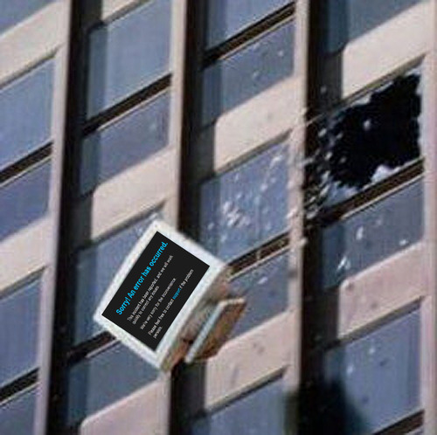
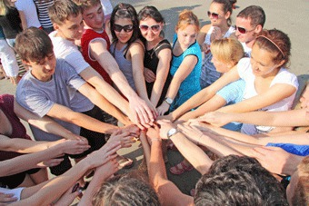
Играя в игры не надо забывать о их минусах ведь как есть хорошее так есть и плохое, так и в играх хоть и играя в видеоигры вы можете улучшить навык строителя или стратега но вы же можете также и ухудшить зрение. Большая часть онлайн игр плоха чатам ведь в них не культурные люди могут научить вас некоторым новым словам от которых вам лучше не станет. Но основная проблема игр – ИГРОВАЯ ЗАВИСИМОСТЬ ведь многие игроки просто теряют счёт времени и играют часами отдавая свою жизнь пикселям. Но уже в наше время есть лекарство от этой болезни: Гуляние с друзьями, занятие спортом , знакомства и разговоры с настоящими людьми, но самый эффективным способом является-компьютурус выкидулис. Ведь этим способом вы избавитесь ото всех возможных вредных минусов видеоигр

Вывод
Многие игры полезны но люди превращают их в вред тем что неправильно пользуются ими и из-за этого игры превращаются вред.

